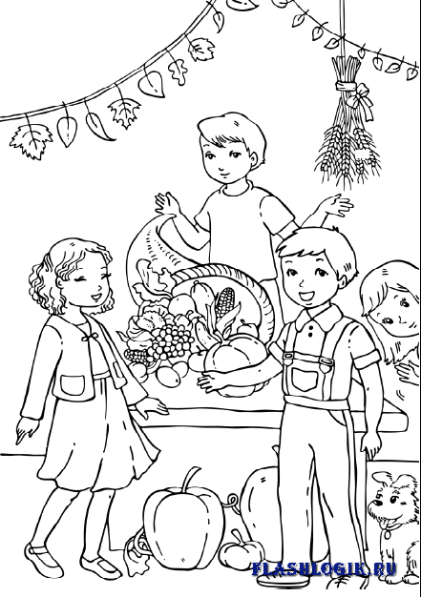
а) На молочной ферме на ярмарку от каждой из 6 коров было надоено по 246 литров молока и от каждой из 8 коров по 253 литра молока. Сколько литров молока было отправлено на ярмарку? (задачи на нахождение целого)  б) В кузнице изготовили 1625 подков для ярмарки. Один кузнец сделал 445 подков, второй – 505 подков, а третий – остальные. Сколько подков сделал третий кузнец? (задача на нахождение неизвестного числа) | а) На молочной ферме на ярмарку от каждой из 6 коров было надоено по 246 литров молока и от каждой из 8 коров по 253 литра молока. Сколько литров молока было отправлено на ярмарку? (задачи на нахождение целого)  б) В кузнице изготовили 1625 подков для ярмарки. Один кузнец сделал 445 подков, второй – 505 подков, а третий – остальные. Сколько подков сделал третий кузнец? (задача на нахождение неизвестного числа)
а) На молочной ферме на ярмарку от каждой из 6 коров было надоено по 246 литров молока и от каждой из 8 коров по 253 литра молока. Сколько литров молока было отправлено на ярмарку? (задачи на нахождение целого)  б) В кузнице изготовили 1625 подков для ярмарки. Один кузнец сделал 445 подков, второй – 505 подков, а третий – остальные. Сколько подков сделал третий кузнец? (задача на нахождение неизвестного числа) | а) На молочной ферме на ярмарку от каждой из 6 коров было надоено по 246 литров молока и от каждой из 8 коров по 253 литра молока. Сколько литров молока было отправлено на ярмарку? (задачи на нахождение целого)  б) В кузнице изготовили 1625 подков для ярмарки. Один кузнец сделал 445 подков, второй – 505 подков, а третий – остальные. Сколько подков сделал третий кузнец? (задача на нахождение неизвестного числа)

